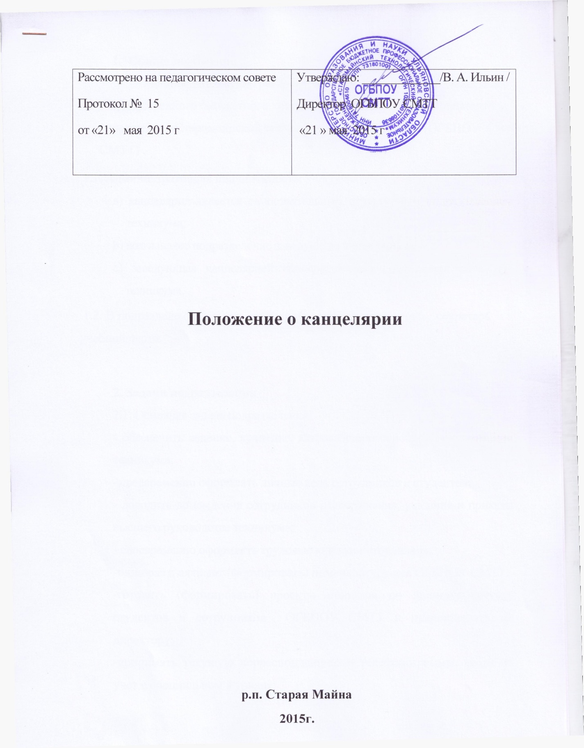

- Общие положения
Данное Положение распространяется на канцелярию Областного государственного бюджетного профессионального образовательного учреждения «Старомайнский технологический техникум» (ОГБПОУ СМТТ) .
1.1. Административная подчиненность:
a) канцелярия является самостоятельным структурным подразделением техникума;
b) возглавляет подразделение заведующая канцелярией;
c) заведующая канцелярией непосредственно подчиняется директору техникума.
1.2. В подразделение входят: архивариус, делопроизводитель, секретарь учебной части.

2. Задачи подразделения
2.1. Основная задача подразделения:
- обеспечить ведение, хранение, актуализацию основной документации техникума;
- своевременно оформлять личные дела сотрудников и студентов;
- доводить до сведения сотрудников распоряжения, указания и приказы высшего руководства техникума;
- своевременно оформлять трудовые книжки сотрудников;
-один раз в пять лет (формировать) номенклатуру дел ОГБПОУ СМТТ;
-готовить (формировать) проекты приказов по личному составу студентов и сотрудников ОГБПОУ СМТТ и предоставлять их директору;
-принимать текущую корреспонденцию и телефонограммы, вести их учет в специальном журнале;
-хранить, рассылать и актуализировать Должностные инструкции и Положение о подразделениях;
-вести учёт и обеспечивать сохранность бланков студенческих билетов, зачетных книжек, справок и текущей бланочной документации;
-принимать заявления, жалобы, письма, обращения в адрес администрации, фиксировать их в специальном журнале и предоставлять их на рассмотрение директору;
-систематизировать всю документацию и своевременно сдавать ее в архив.
2.2. Дополнительные задачи:
- заполнять и вести алфавитные книги сотрудников и студентов;
- выдавать справки с печатью техникума, готовить на подпись директору текущие документы общего характера;
- оформлять и выдавать бланки документов для студентов;
- собирать и предоставлять высшему руководству необходимую информацию о сотрудниках и студентах Техникума.

3. Функции подразделения
Канцелярия выполняет следующие функции:
- оформление и хранение, ведение основной документации Техникума;
- ведение личных дел сотрудников и студентов, карточек Т-2 ОГБПОУ СМТТ;

4. Ответственность подразделения
Канцелярия несет ответственность за:
- отклонение от требований нормативных документов, регламентирующих технологию делопроизводства;
- невыполнение своих основных обязанностей в установленные документами (планами, графиками и т.п.) сроки;
- непредставление отчетных данных в установленные документами сроки;
- необеспечение сохранности оборудования;
- нарушение требований безопасного ведения работ;
- причинение техникуму ущерба.

5. Права подразделения
Канцелярия имеет право:
- принимать решения в целях обеспечения повседневной деятельности канцелярии – по всем вопросам, относящимся к его компетенции;
- готовить и предоставлять руководителю свои предложения по совершенствованию работы канцелярии;
- вносить предложения о поощрении подчиненных.

6. Взаимодействие с подразделениями (внутреннее взаимодействие)
6.1. Канцелярия взаимодействует с директором техникума по вопросам персонала для оформления документов и документации.
6.2.Канцелярия взаимодействует с заместителями директора и преподавателями по вопросам получения информации о студентах для составления отчетов и оформления документов.

7. Взаимодействие с внешними организациями
Канцелярия взаимодействует с Департаментом образования и науки Ульяновской области по вопросам оформления документации, получения бланков документов, предоставления Департаменту отчетов по студентам, сотрудникам и использованным бланкам документов строгой отчетности.

